UNIVERSIDADE DE SÃO PAULO - INSTITUTO DE GEOCIÊNCIAS

0440107 – Dinâmica do Sistema Terra I

Atividade prática: Tectônica de Placas

ATIVIDADE 1 - Principais placas tectônicas

A partir da observação no Google Earth das feições fisiográficas, da distribuição dos terremotos com magnitude maior que 4,5 dos últimos 18 meses e da atividade vulcânica do Holoceno, desenhe no mapa fornecido, o limite das principais placas tectônicas atuais e indicar o nome das mesmas.
Para tal:
a) Acessar o banco de dados de terremotos da USGS no site: https://earthquake.usgs.gov/earthquakes/search/
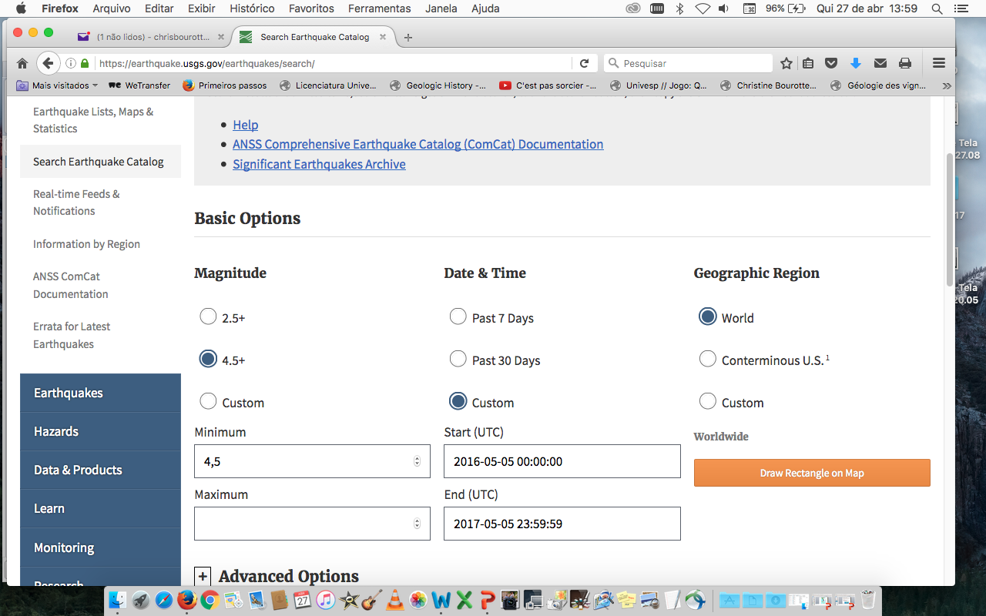
b) Preencher os parâmetros de acordo com as indicações a seguir:
período: últimos 18 meses (trocar as datas)

clicar em SEARCH e salvar o arquivo kml ou abrir com Google Earth.
c) Acessar o banco de dados dos vulcões do Quaternário no site:
http://volcano.si.edu/learn_resources.cfm?p=3 e na janela que irá se abrir (conforme figura a seguir), fazer o download do arquivo Download Quaternary Volcanoes Network Link. Salvar ou abrir com Google Earth. Nota: apenas os vulcões presentes acima do nível do mar estão catalogados.
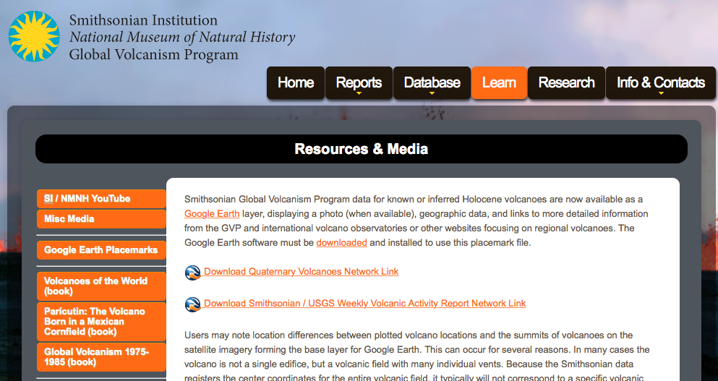
d) No Google Earth, abrir os dois arquivos kmz salvos.

e) Navegando pelo globo com o Google Earth:
- Observe as feições de relevo, a distribuição dos terremotos e a atividade vulcânica recente.
- Interprete onde estão posicionados os limites das principais placas tectônicas atuais, desenhando-os no mapa fornecido.
- Discuta as diferenças existentes no relevo, na distribuição dos terremotos e na atividade vulcânica entre os limites de placas desenhados. Procure correlacionar estas diferenças com o tipo de movimentação entre as placas envolvidas.

